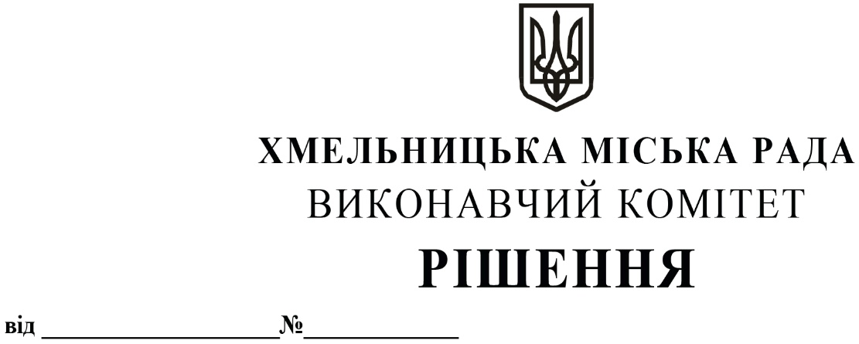
Про виділення коштів
з цільового фонду Хмельницької
міської ради

Розглянувши клопотання керуючого справами виконавчого комітету та відповідно до рішення четвертої сесії Хмельницької міської ради від 31.10.2006 року № 2 «Про утворення цільового фонду Хмельницької міської ради соціально-економічного та культурного розвитку Хмельницької міської територіальної громади та затвердження Положення про нього» зі змінами та доповненнями, керуючись Законом України «Про місцеве самоврядування в Україні», виконавчий комітет міської ради

ВИРІШИВ:

1. Виділити з цільового фонду Хмельницької міської ради кошти в сумі 195 000,00 грн.
(сто дев’яносто п’ять тисяч гривень 00 коп.) на придбання оргтехніки з метою підняття престижу педагогічної професії, визнання професійної діяльності, оцінки досягнень колективів закладів освіти громади, нагородження переможців конкурсу «Кращі колективи закладів освіти Хмельницької міської територіальної громади - 2024», згідно з додатком.
2. Видатки здійснити за рахунок коштів п.3.2.6 цільового фонду Хмельницької міської ради.
3.Контроль за виконанням рішення покласти на керуючого справами виконавчого комітету Ю.Сабій, начальника відділу бухгалтерського обліку, планування та звітності- головного бухгалтера Л.Стародуб.

Міський голова Олександр СИМЧИШИН

Додаток
до рішення виконавчого комітету
від 24.10.2024 № 1663

Перелік найменування оргтехніки, яку необхідно придбати з метою підняття престижу педагогічної професії, визнання професійної діяльності, оцінки досягнень колективів закладів освіти громади, нагородження переможців конкурсу «Кращі колективи закладів освіти Хмельницької міської територіальної громади - 2024».

№  з/п | Найменування товару | Кількість, штук | Ціна за одиницю, грн | Вартість, грн
1. | Багатофункціональний пристрій Epson EcoTank L5290 | 10 | 19 500,00 | 195 000,00
ВСЬОГО : |  |  |  | 195 000,00

Керуючий справами виконавчого комітету Юлія САБІЙ

Начальник відділу публічних закупівель Інна ВІННІЧУК

